**Мастер класс: Открытка своими руками «Цветок и пальчики».**

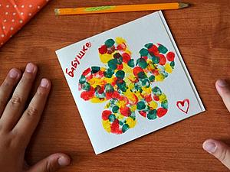

Чудесная открытка на День Рождения родным и близким! Каждый раз мы выдумываем разные подарочки, которые можно сделать быстро, а выглядели бы они эффектно и интересно. А главное, чтобы подарок (например, открытку) мог сделать ребенок сам, практически без помощи взрослого.

Итак, мы решили, что будет открытка. Мы выбрали предлагаем вот такой не хитрый вариант, с ним может справится даже малыш 3-5 лет.

**Нам понадобится:**

- бумага, согнутая пополам – заготовка открытки

- гуашь

- ножницы

- бумажный скотч

- бумага-шаблон для рисунка

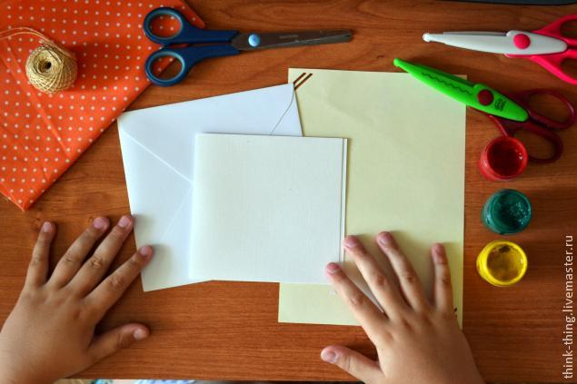

На бумаге для шаблона нарисуем контурный рисунок – у нас это цветок:

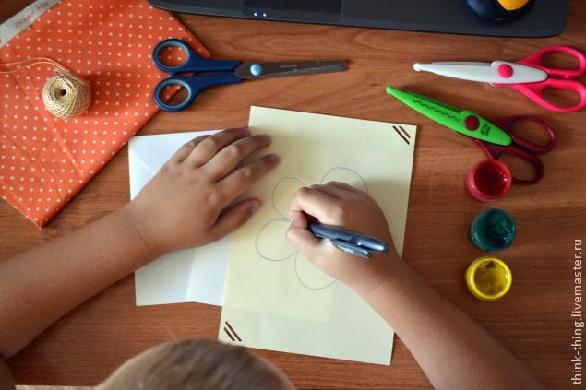

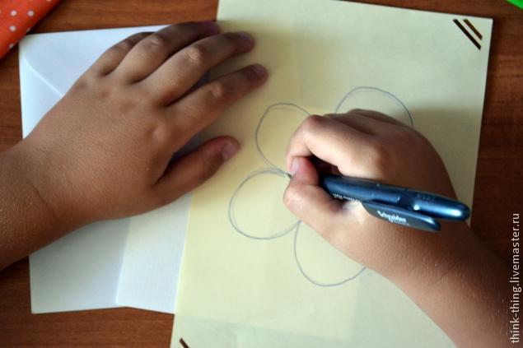

Вот что выйдет :

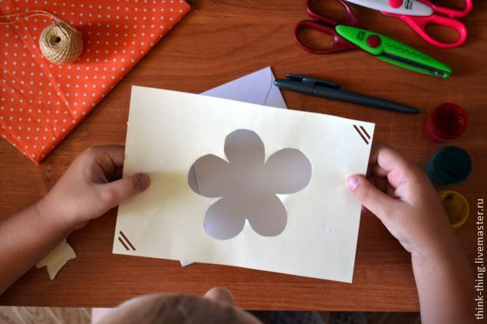

Теперь нам нужно зафиксировать открытку на столе, чтобы она не ёрзала.

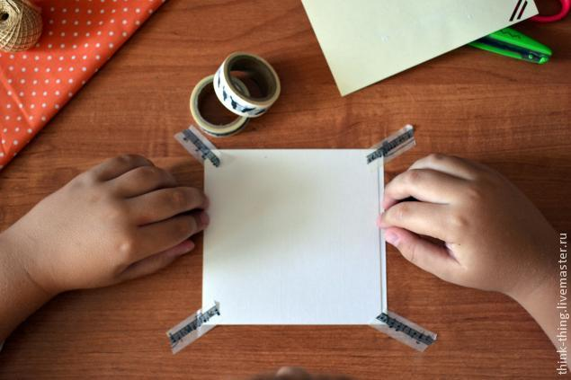

Сверху приклеим наш шаблон:

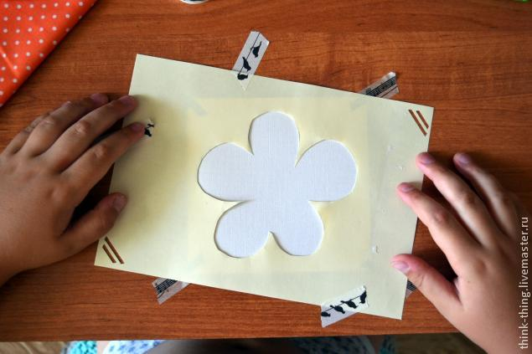

Ну а теперь самое интересное! Окунаем пальчик в краску и вперёд!

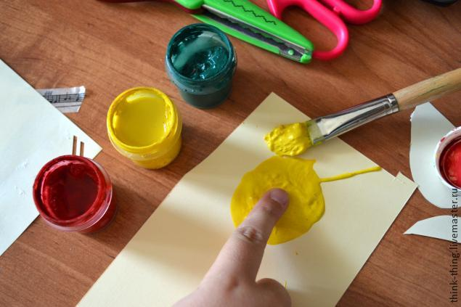

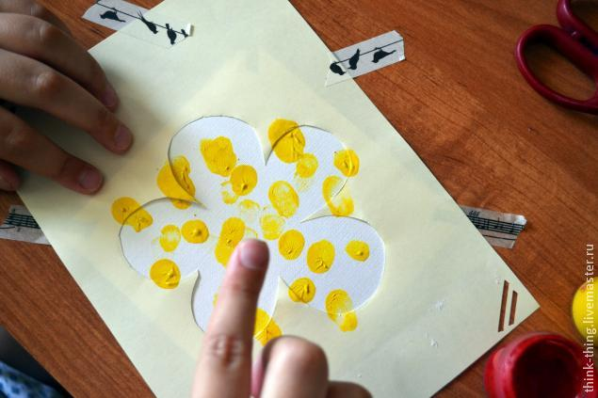

Другую краску:

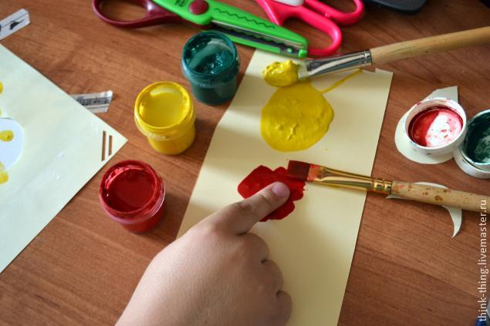

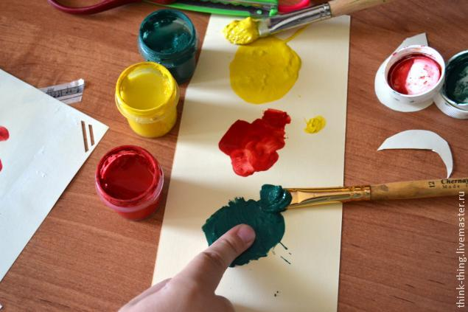

Получается нечто яркое и веселое:

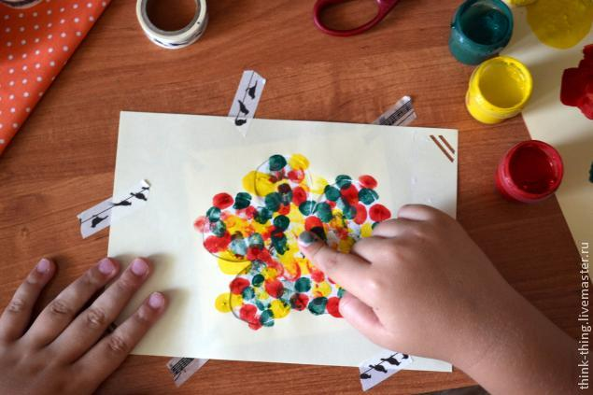 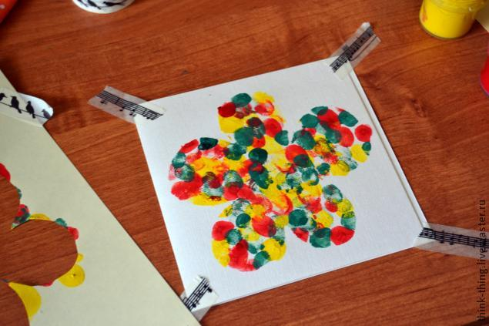

Отклеиваем шаблон и открытку от стола:

Получается вот такая открытка! Теперь осталось написать пожелание.

